## Slide 5

Praktická lékařka si zapsala do pacientčiny karty tyto poznámky:

**NO:** Bulka v pravém prsu, nahmatala si ji cca před 3 týdny při sprchování, přetrvává po celou dobu menstruačního cyklu. Udává, že na pohmat je tvrdá, bez výtoku z bradavky a kožních změn. Žádný předchozí výskyt bulek, žádný UZ prsu ani mamografie.

**OA:** ve sledování na alergologii – pylové alergie (antihistaminika), jinak se s ničím neléčí, ani není sledována

**RA:** matka zdravá, její matka karcinom uteru v 83 letech, žije, otec zdráv, jeho sestra karcinom prsu ve 45 letech, matka otce zemřela na nádor gynekologického origa v 67 letech, 2 sestry zdravé, jedna recentně došetřována pro opakované bolesti břicha, zatím bez výsledku, nejspíš zažívací obtíže?, 1 dcera zdravá

**GA:** menses od 13 let, porody 1, kojení 5 měsíců, mastitidy bilat. intenzivnější, spontánní potraty 0

**PA:** učitelka na SŠ

**SA:** vdaná, 1 dcera v péči (4 roky), žijí v pronajatém bytě

**FA:** Flonidan 10mg tbl. p.o. 1-0-0, perorální antikoncepci či jiné hormony neguje

**Abusus:** alkohol neguje, kouření neguje

**Status localis:**

Mammy symetrické, kontury hladké, bez výtoku, kožních změn, zduření nebo peau d’orange. Bez inverze bradavek. Diskrétní, necitlivá bulka o rozměrech 3 x 2 cm v zevním horním kvadrantu vpravo. Není fixována ke svalu. Hmatná drobná axilární uzlina na pravé straně. V jiných lokalitách zvětšené LU nehmatám.

**Doporučení:** …

## Slide 9

UZ mammae a axil, 25. 5. 2022:

Obsah obrázku text

Popis se vygeneroval automaticky.

Bilaterálně vcelku pravidelná fibroglandulární stuktura žlázy, vlevo bez ložisek, vpravo v ZHK je patrné hypoechogenní vaskularizované tumorózní ložisko, velikosti 20x15 mm, směrem mediálně na něj těsně naléhá další suspektní infiltrát vel. cca 13x5 mm, celková plocha je cca 28x15 mm. Směrem laterálně od tumoru naznačená proužkovitá hypoechogenita, spíše žlázová struktura. Jinak bez ložisek.

Levá axilla v normě, v pravé axille vícečetné patologické uzliny do 12 mm.

**Závěr: Tumor mammae vpravo v ZHK, patologické uzliny v pravé axille.**

Mamogram, 27. 5. 2022:

Středně denzní fibroglandulární struktura typu Tabár I, bilat., vlevo bez průkazu malignity.

Vpravo v ZHK naznačené neostře ohraničené ložisko vel. cca 19 mm, v pravé šikmé projekci splývající s denzní žlázou. Bez průkazu maligních mikrokalcifikací bilat. Ve vrcholu axilly vpravo zachycena minimální část v.s. patol. uzliny, v přehledných částech bez průkazu patol. uzlin.

**Závěr: Ložisko v ZHK vpravo. Uzliny: patologické. Tabár I.**

## Slide 13

Rentgen plic 2. 8. 2022:

Závěr: Bez průkazu ložiskových změn plic.

Ultrazvuk jater + Doppler epigastria 2. 8. 2022:

Závěr: Bez patolog. nálezu

Magnetická rezonance prsu 12. 8. 2022:

Závěr: Karcinom mammae l. dx. v ZHK při rozhraní ZKK, okrajově zasahující až do ZDK, histol. verifikovaný, vlevo v ZHK ložisko s postkontrastním enhacementem – doporučuji histologickou verifikaci pod USG.

2. 8. 2022:

CEA 0,9 ug/l (norma do 4.6)

CA 15-3 8,6 kU/l        (norma do 34.0)

## Slide 16

Biopsie z pravé mammy pod UZ kontrolou 16. 8. 2022:

Odebrány 4 vzorky:

1-4: Solidně rostoucí karcinom s vysokou jadernou polymorfií. Extenzivní kolonizace acinů, silná lymfocytární reakce.

ER: 0 %

PR: 0 %

Proliferační antigen Ki-67: 66 %

HER2: IHC 0, FISH 0

**Závěr: Invazivní karcinom NST G3, typ bohatý na lymfocyty. ER i PR 0%, Ki67 66%, HER2 negativní (potvrzeno imunohistochem. i pomocí FISH).**

## Slide 18

Mamární komise MOÚ:

Jedná se o nově diagnostikovaný **triple negativní karcinom** G3, cT2 N1 M0, ER i PR 0%, Ki67 66%, HER2 negativní.

U pacientky je indikovaná neoadjuvantní **chemoterapie** na bázi antracyklinů a taxanů (doxorubicin a cyklofosfamid) s cílem zmenšení nádoru (nejenom v oblasti axily, ale i prsu). Vzhledem k vysoké hodnotě Ki67 volíme dose dense AC 4x á 14 dní.

Po dokončení neoadjuvance indikován **operační výkon**.

## Slide 21

Genetická konzultace 22. 8. 2022:

RA:

* Rodina matky pac.: matka pac. zdravá, její matka karcinom uteru v 83 letech, žije, její otec zemřel na infarkt myokardu v 55 letech, matčina sestra zdravá
* Rodina otce: otec pac. zdravý, jeho matka zemřela na karcinom ovaria v 67 letech, jeho otec zdravý, jeho sestra karcinom prsu ve 45 letech (geneticky došetřována?), v léčbě
* Sourozenci: 2 sestry zdravé, jedna recentně došetřována pro opakované bolesti břicha, zatím bez výsledku, nejspíš zažívací obtíže?
* Děti: 1 dcera zdravá (4 roky)

**Závěr: Pro podezření na dědičnou formu onkologického onemocnění je u probandky indikováno molekulárně genetické testování v urgentním režimu, výsledky do 2 měsíců.**

## Slide 24

Zápis:

Provedena základní USG kontrola žilního systému a výběr optimální žíly. Příprava sterilního pole, aplikace 1% Mesocainu v místě výkonu, pod USG kontrolou implantace PICC do pravé paže - v. brachialis 5mm, suficientní. **Žilní systém relativně kolabovaný, málo pila, opakované vpichy (4x), vodič volně do 20cm, potom pružný odpor, manévry s náklonem hlavy a ramenem, dále volně.**Zaveden katetr, nutná znovu úprava pozice vodiče pro susp. zavedení do jugulární žíly, dále bez komplikací, katetr funkční (volná aspirace i aplikace). Poloha katetru ověřena pomoci iEKG, konec v kavoatriálním ústí.

Doporučení:

Kontrolní RTG není třeba, lze ihned používat. Převaz a proplach katetru FR pulsovitě je nutný každých 7 dní. Zajistí stacionář ambulance, kde je pacient léčen. PICC průkazku k zaznamenávání aplikací a proplachů nosit na ambulanci vždy s sebou. K prevenci trombózy je vhodná běžná pohybová zátěž končetiny. PICC nesmí pod hladinu vody, sprchovat se je možné po překrytí katetru potravinovou folií. **Vzhledem k průběhu výkonu a po kontrole rizikových faktorů je indikována antikoagulace profylaktickou dávkou LMWH na 14 dní, vydán recept.**

LMWH … nízkomolekulární heparin

## Slide 27

Obsah obrázku stůl

Popis se vygeneroval automaticky.

## Slide 30-31

**Subj:** Dušnost i při menší námaze, stupňuje se, kašel ne, únava, slabost, bušení srdce, má silnou menstruaci, chladné končetiny, neguje bolesti na hrudi nebo kolaps, nejsou známky infekce (teplota, zimnice, třesavka), otoky DKK neguje, stolice a močení v normě, bez jinak známek krvácení.

**Obj:** Pac. lucidní, orientovaná, neurolog. v normě, bez známek lateralizace, afebrilní, anikterická, bledost kůže i sliznic. Dýchání alv. čisté, bez vedl. fenoménů, poklep symetr. AS prav., tachykardie, ozvy ohran., šelest neslyším. Břicho v niveau, měkké prohm., palp. nebolestivé, perist. +, bez známek ascitu, játra v oblouku, rezistenci nehmatám. DKK bez otoků, nápadně chladné, pulsace hmatné do periferie, Homans. i plant. znamení negat., bez varixů. P.r. odmítá.

TK 95/60mmHg, TF 115/min, Sat 96%, DR 18/min, TT 36,5°C

Doplnění laboratorního vyšetření:

D-dimery, kardiospec. markery, koagulace v normě

CRP, prokalcitonin, IL-6 v normě

biochemie bez patolog. nálezu, ionty v normě

EKG: Sinusová tachykardie

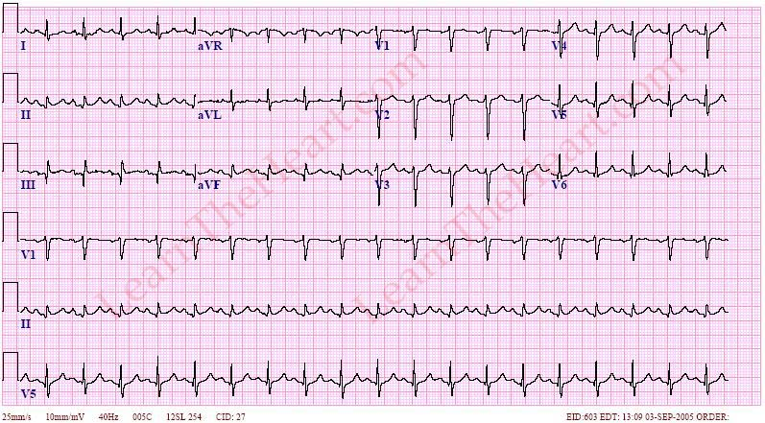

RTG hrudníku: bez patologického nálezu, v normě

## Slide 35

Genetické testování – zpráva 31. 10. 2022:

Závěr: Byla zjištěna mutace v **BRCA1** genu /c.53T>A/p.Met18Lys, missense mutace, Class 4-5, která velmi pravděpodobně způsobuje dědičnou formu nádoru prsu a vaječníků.

Pro nosičky BRCA1 mutace je celoživotní riziko možného onemocnění nádorem prsu až 85 %. U žen, které již nádorem prsu onemocněly, je riziko vzniku **druhostranného nádoru** až 60 %. Riziko onemocnění **nádorem vaječníků** může dosahovat až 65 %. Zvýšené může být i **riziko nádorů tlustého střeva, riziko nádorů dělohy a děložního čípku, riziko nádorů prsu a prostaty u mužů**. Je nutné preventivní sledování.

Vlastní sestry mají 50 % riziko, že tuto BRCA1 mutaci mohou také nést.